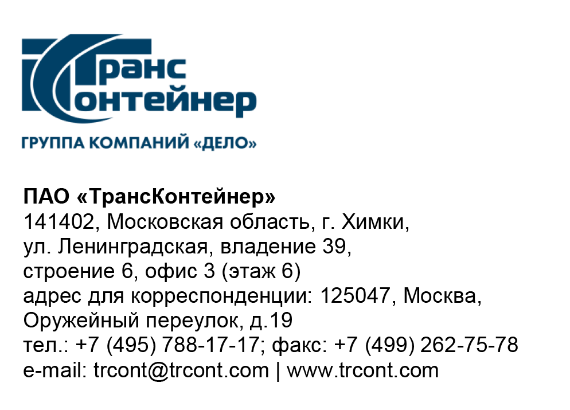

_24.05.2023___№_______б/н________
на № - от____-________________

Разъяснения к документации о закупке открытого конкурса в электронной форме № ОКэ-ЦКПКЗ-23-0020 по предмету закупки «Поставка шин для погрузчиков типа «ричстакер» на контейнерные терминалы ПАО «ТрансКонтейнер» (Открытый конкурс)

Вопрос № 1:
«Добрый день, просим дать ответ.
1. В связи с тем, что ряд производителей, например: BRIDGESTONE, Yokohama, Nokian, Continental, и т.д. прекратили поставки шин, произведенных за границей, на российский рынок, возможно ли рассмотрение шин других производителей ( 18,00-25 cat.no 4155 32PR TTF E-3/L-3 W-1 EVEREST ш/к; 14,00-24 cat.no 305418-33 (нс 28) Super Severe Double Width Lug Galaxy) ?».
Ответ № 1:
Подпунктом 4.3.1 раздела 4 «Техническое задание» документации о закупке Открытого конкурса определены возможные к поставке производители шин, каковыми являются BRIDGESTONE, Yokohama, Nokian, ZOWIN, ADVANCE, Continental, BKT.
Таким образом заявка, содержащая производителя шин, не соответствующего техническому заданию, будет отклонена.

Вопрос № 2:
«2. Возможна ли позиционное участие?»
Ответ № 2:
Подпунктом 3.1.8 раздела 3 «Заявка. Порядок подачи, рассмотрения Заявок, принятия решения о победителе и заключение договора» установлено, что претендент имеет право подать заявки по всем лотам, или по его выбору по некоторым из них.
Подпунктом 4.1.4 раздела 4 «Техническое задание» документации о закупке указано, что закупка является многолотовой и каждый лот неделим.
Таким образом возможно участие в Открытом конкурсе по всем лотам или отдельно интересующим лотам в документации о закупке, при этом поставка товара по лоту должна быть осуществлена в полном объеме, указанном в соответствующем лоте.

Вопрос № 3:
«3. Готовы ли ожидать поставку некоторых позиций 3-4 месяца?
Спасибо!».

Ответ № 3:
Пунктом 4.7 раздела 4 «Техническое задание» документации о закупке Открытого конкурса установлен предельный срок поставки товара.
Пунктом 7.2 приложения № 5 к документации о закупке «Проект договора» установлена ответственность за несоблюдение срока поставки товара.
Таким образом, превышение срока поставки, указанного в Техническом задании документации о закупке недопустимо.

Председатель постоянной рабочей группы
Конкурсной комиссии аппарата управления А.Е. Курицын

